T. Morganas ir nealelinių genų sąveika
1 užduotis
Paaiškinkite, kodėl svarbu suprasti žmogaus požymių paveldimumo principus.

2 užduotis
Paaiškinkite, kodėl žmogaus odos spalvos paveldimumas neatitinka Mendelio dėsnių.

3 užduotis
Paaiškinkite, krosingoverio reikšmę palikuonių genetinei įvairovei.

4 užduotis
Vaisinės muselės yra modelinis organizmas, kuris naudojamas įvairiuose genetiniuose tyrimuose. Paaiškinkite, kodėl vaisinės muselės yra tinkamas organizmas tokiems tyrimams.

5 užduotis
Paaiškinkite, kodėl yra daug sunkiau nustatyti paveldimumo tipą, kuomet požymis yra nulemtas nealelinių genų sąveikos, o ne vieno konkretaus geno.

6 užduotis
Kokio odos spalvos tėvai visada susilauktų tik tokios pat odos spalvos palikuonių?

7 užduotis
Kokio genotipo pagal odos spalvą lemiančius alelius tėvams gimtų tik labai šviesios (šviesiausios) odos palikuonys?

8 užduotis
Nurodykite kokio genotipo palikuonys gali susidaryti šiame kryžminime.
P | AABBCC | × | aabbcc
G
F₁

9 užduotis
Nurodykite kokių genotipų palikuonys gali susidaryti šiame kryžminime.
P | AABbcc | × | aabbcc
G
F₁

10 užduotis
Lentelėje pateikti galimos palikuonių genotipų kombinacijos. Skaičiai rodo, kiek dominantinių alelių būtų genotipuose.
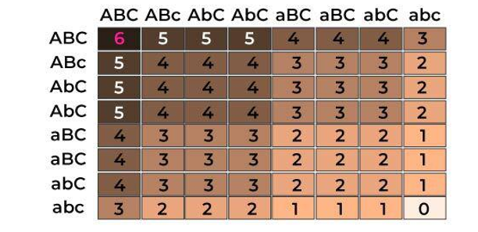
Nubraižykite stulpelinę diagramą, kuri atvaizduotų šio kryžminimo duomenis.
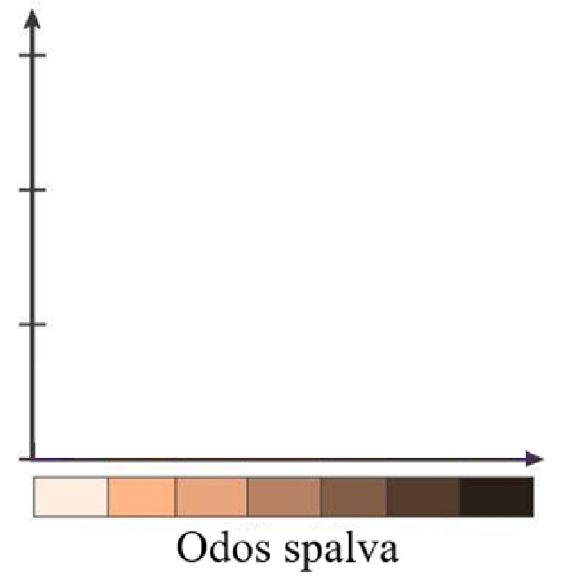

Medžiaga parengta bendradarbiaujant Lietuvos biologijos mokytojų asociacijai ir Lietuvos Respublikos švietimo, mokslo ir sporto ministerijai.
Medžiagą parengė:
Biologijos mokytojas ekspertas Simas Ignatavičius
Medžiagą recenzavo:
Biologijos mokytojos ekspertės: Alyda Daulenskienė, Violeta Kundrotienė, dr. Asta Navickaitė
2023 m. rugsėjo mėn.

